

**Ficha Técnica**

**Equipe Responsável pela Elaboração**

Eduardo Augusto Ribeiro Full Stack

Saimon Gabriel de Andrade Full Stack

Gabriel Augusto Lemos da Silva Full Stack

**Público Alvo**

Este documento destina-se a todas as pessoas que utilizaram esse sistema

**Sumário**

**Visão geral deste documento 4**

**Glossário, Siglas e Acrogramas 4**

**Definições e Atributos de Requisitos 5**

∙ Identificação dos Requisitos 5

∙ Prioridades dos Requisitos 5

**Abrangência e sistemas relacionados 6**

**Relação de usuários do sistema 6**

6

**Diagrama de Caso de Uso – Visão do Usuário 6**

∙ Visão do Administrador 7

∙ Visão do Vendedor 7

**Requisitos do Estoque Administrador/Cliente 9**

[RF001] Cadastrar cliente 9

[RF002] Excluir cliente 10

[RF003] Buscar cliente 11

[RF004] Atualizar cliente 12

[RF005] Cadastrar Pet 13

[RF006] Excluir pet 14

[RF007] Buscar Pet 15

[RF008] Atualizar pet 16

[RF009] Cadastrar Serviço 17

[RF010] Cancelar Serviço 18

[RF011] Visualizar Serviço 19

[RF012] Alterar Serviço 20

**Requisitos do Estoque Administrador 21**

[RF013] Controle de despesas 21

**Usabilidade 22**

[NF001] Disponibilidade 22

**Distribuição 22**

[NF002] DeadLine 22

**Hardware e software 22**

[NF003] Funcionar no Chrome 22

[NF004] Funcionar no Firefox 22

[NF005] Funcionar no windows 23

**Prototipação 24**

**I_Login 24**

Informações críticas da interface 24

**I_Atualizar Cliente** **25**

Informações críticas da interface 25

**I**_**Cadastrar Cliente** **26**

Informações críticas da interface 26

**I_Excluir Cliente** **27**

Informações críticas da interface 27

**I_Buscar Cliente** **28**

Informações críticas da interface 28

**I_VisualizarServiço** **29**

Informações críticas da interface 29

**I_Buscar Pet 30**

Informações críticas da interface 30

**I_Excluir Pet 31**

Informações críticas da interface 31

**Dicionário de dados 32**

1. **Introdução**

Este documento especifica o sistema banho e tosa fácil, fornecendo aos desenvolvedores as informações necessárias para o projeto e implementação, assim como para a realização dos testes e homologação do sistema.

* 1. **Visão geral deste documento**

Esta introdução fornece as informações necessárias para fazer um bom uso deste documento, explicitando seus objetivos e as convenções que foram adotadas no texto, além de conter uma lista de referências para outros documentos relacionados. As demais seções apresentam a especificação do sistema <Nome do sistema> e estão organizadas como descrito abaixo.

* **Capítulo 2** – Descrição geral do sistema: apresenta uma visão geral do sistema, caracterizando qual é o seu escopo e descrevendo seus usuários.
* **Capítulo 3** – Requisitos funcionais (casos de uso): apresenta todos os requisitos funcionais do sistema, descrevendo os fluxos de eventos, prioridades, atores, entradas e saídas de cada caso de uso a ser implementado.
* **Capítulo 4** – Requisitos não funcionais:apresenta todos os requisitos não funcionais do sistema, divididos em requisitos de usabilidade, confiabilidade, desempenho, segurança, distribuição, adequação a padrões e requisitos de hardware e software.
* **Capítulo 5** – Descrição da interface com o usuário:apresenta desenhos, figuras ou rascunhos de telas do sistema.
* **Capítulo 6** – Dicionário de Dados: apresenta a primeira versão do dicionário de dados especificado durante a elicitação de requisitos e prototipação de interface.
  1. **Glossário, Siglas e Acrogramas**

CPF - Cadastro de pessoa física do governo federal brasileiro.

Cliente - Uma pessoa que possui dados pessoais como nome, CPF, endereço (nome da rua, número, bairro e cidade), e número de telefone.

Pet - Um animal vinculado à uma pessoa. O pet possui nome, espécie, raça, peso e porte.

Serviço fornecido - É um serviço solicitado para o banho e tosa. Ele tem o tipo (como só banho, só tosa, ou banho e tosa, e transporte.), valor cobrado, data de quando será ou foi realizado, o nome do cliente que o solicitou e o nome do pet que será realizado.

Despesa - Gasto em reais ao se realizar um serviço fornecido.

Lucro - Valor arrecadado total menos as despesas.

Usuário - Composto por um login ou uma senha, é utilizado para fazer o login no sistema, todos os usuários possuem a função de cadastrar, buscar, atualizar, ou excluir clientes, pets ou serviços, mas somente o usuário administrador poderá visualizar as despesas e lucros mensais da empresa.

* 1. **Definições e Atributos de Requisitos**
     + **Identificação dos Requisitos**

RF é utilizado para identificar Requisitos Funcionais e RNF é utilizado para identificar Requisitos Não Funcionais. Ambas siglas vem acompahada de um número que é o identificador único do requisitos. Por exemplo, o requisito [RF016] indica um requisito funcional de número 16.

* + - **Prioridades dos Requisitos**

Para estabelecer a prioridade dos requisitos foram adotadas as denominações “essencial”, “importante” e “desejável”.

* **Essencial** é o requisito sem o qual o sistema não entra em funcionamento. Requisitos essenciais são requisitos imprescindíveis, que têm que ser implementados impreterivelmente.
* **Importante** é o requisito sem o qual o sistema entra em funcionamento, mas de forma não satisfatória. Requisitos importantes devem ser implementados, mas, se não forem, o sistema poderá ser implantado e usado mesmo assim.
* **Desejável** é o requisito que não compromete as funcionalidades básicas do sistema, isto é, o sistema pode funcionar de forma satisfatória sem ele. Requisitos desejáveis são requisitos que podem ser deixados para versões posteriores do sistema, caso não haja tempo hábil para implementá-los na versão que está sendo especificada.

**Capítulo 2**

1. **Descrição geral do sistema**

O banho e tosa fácil, é um sistema utilizado para organizar dados cruciais para um comércio de um banho e tosa. Ele possui dois usuários, o funcionário e o administrador. Nesse sistema o funcionário poderá cadastrar, atualizar, buscar e excluir Clientes, Pets e Serviços fornecidos, além de visualizar a agenda semanal do estabelecimento. O sistema é um serviço acessível pelo navegador de internet, a interface gráfica é apresentada no navegador que a partir de um controller faz alterações num sgbd SQL.

* 1. **Abrangência e sistemas relacionados**

<O sistema consiste em uma interface acessível através de um navegador web (chrome versão 107 ou superior, firefox 108 ou superior) , é a partir dessa interface que dados do SGBD MySQL serão apresentados ou alterados. Os dados que o sgbd guardará serão relacionados as entidades Cliente, PET e Serviço fornecido>. O sistema terá um CRUD dessas entidades acessível pros 2 usuários, e além disso fazer um relatório de despesas e de lucros mensais que só são acessados pelo usuário de login administrador. O sistema não fará cadastro de funcionários e nem cadastro de usuários. Não existem tipos pré-definidos de serviços.>

* 1. **Relação de usuários do sistema**

Foram identificados dois usuários do sistema Banho e Tosa denominados de Administrador e Funcionário, abaixo detalhados.

* Funcionário

Empregado responsável pela gerência média/operacional do sistema, como cadastro, busca, atualização e exclusão de Clientes, Pets e Serviços fornecidos.

* Administrador

Dono do estabelecimento, usuário com maior poder do sistema, pode fazer tudo o que o funcionário pode, além disso pode também visualizar despesas mensais e lucros mensais..

* 1. **Diagrama de Caso de Uso – Visáo do Usuário**
* CASOS DE USO

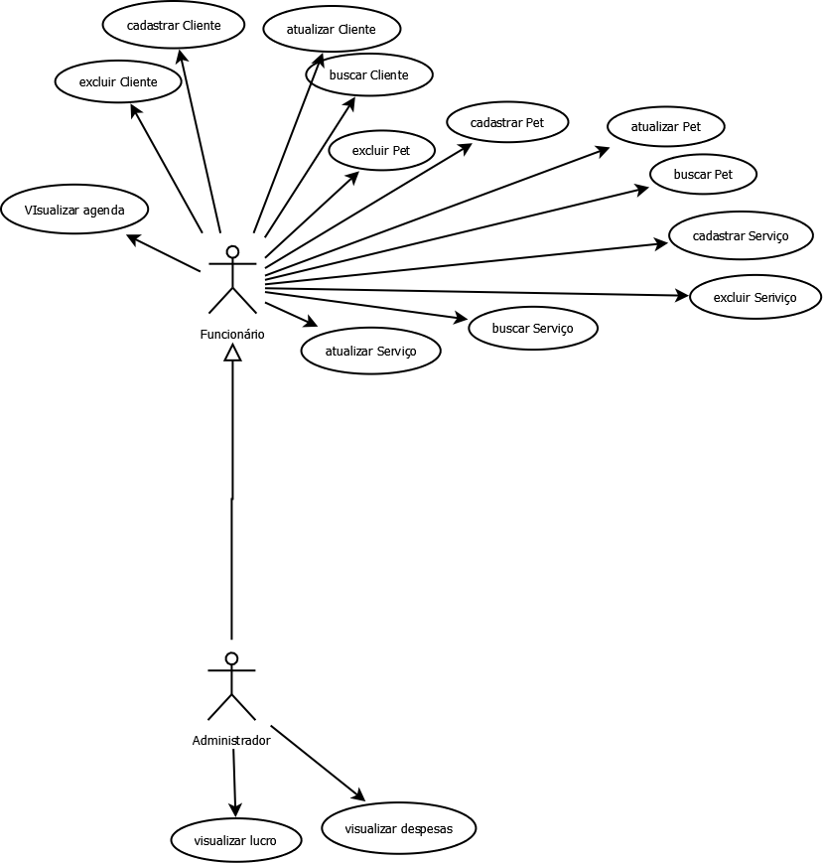

**Capítulo 3**

1. **Requisitos funcionais (casos de uso)**

* 1. **Requisitos do Estoque Administrador/ Cliente**

**[RF001] Cadastrar cliente**

| **RF 001** | **Realizar cadastro de um novo cliente.** | |
| --- | --- | --- |
| **Prioridade:** | ( X ) Essencial ( ) Importante ( ) Desejável | |
| **Atores:** | Administrador / Funcionário | |
| **Resumo:** | Um funcionário ou o administrador do sistema pode realizar o cadastro de um novo cliente. | |
| **Pré-condição:** | O funcionário/administrador deve estar logado no sistema para executar tal ação e estar na tela de “Cadastrar clientes” | |
| **Pós-condição:** | O sistema exibirá uma mensagem informando se o cadastro foi efetuado com sucesso e voltar para a tela inicial do sistema. | |
| **Interfaces:** | **I001, I003, I012 <Inicial, Página Clientes , Cadastrar Clientes>** | |
| **Fluxo principal:** | **Administrador/Funcionário**:  1. Seleciona a opção de Clientes.  3. Seleciona cadastrar clientes..  5..Insere as informações e confirma.. | **Sistema**:  2. Apresenta as opções disponíveis no sistema para a parte de gerenciamento de clientes.  4. Apresenta uma área solicitando as informações do cliente para o usuário do sistema preencher.  6. Sistema verifica se os campos essenciais foram preenchidos .  7. Realiza o cadastro. |
| **Fluxo alternativo:** | **Administrador/Funcionário**:: | **Sistema**:  5.Se o usuário clicar em cancelar , o sistema deverá voltar para o item dois novamente. |

**[RF002] Excluir cliente**

| **RF 002** | **Excluir Cliente.** | |
| --- | --- | --- |
| **Prioridade:** | ( x ) Essencial ( ) Importante ( ) Desejável | |
| **Atores:** | Administrador e Funcionário. | |
| **Resumo:** | Um Administrador ou Funcionário que estiver logado no sistema poderá excluir um cliente cadastrado no Banco de Dados | |
| **Pré-condição:** | O Administrador ou Ator deve estar logado para executar essa ação | |
| **Pós-condição:** | O sistema exibirá uma mensagem de erro ou de cadastrado com sucesso e retornará a página anterior | |
| **Interfaces:** | **Inicial> Clientes> Excluir Cliente** | |
| **Fluxo principal:** | **Administrador/Funcionario**  1. Seleciona a opção de clientes na tela inicial.  3.Selecione Excluir Cliente.  5.Digita o cpf. | **Sistema**:  2. Apresenta todas as opções relacionadas a opção Cliente  4.Solicita o cpf do cliente a ser excluido.  6. O sistema procura o CPF no Banco de Dados.  7. Exclui o cliente |
| **Fluxo alternativo:** | **Administrador/Funcionário**:: | **Sistema**:  5.Se o usuário clicar em cancelar , o sistema deverá voltar para o item dois novamente. |

**[RF003] Buscar Cliente**

| **RF 003** | **Buscar Cliente.** | |
| --- | --- | --- |
| **Prioridade:** | ( X ) Essencial ( ) Importante ( ) Desejável | |
| **Atores:** | Administrador / Funcionário | |
| **Resumo:** | Um funcionário ou o administrador do sistema pode realizar a busca por clientes já cadastrados no sistema. | |
| **Pré-condição:** | O funcionário/administrador deve estar logado no sistema para executar tal ação e estar na tela de "Buscar clientes” | |
| **Pós-condição:** | O sistema exibirá as informações do cliente ou uma mensagem informando que o cliente não foi encontrado no sistema. | |
| **Interfaces:** | **I001, I003, I012 <Inicial, Página Clientes , Buscar Clientes>** | |
| **Fluxo principal:** | **Administrador/Funcionário**:  1. Seleciona a opção de Clientes.  3. Seleciona buscar clientes..  5..Insere o nome do cliente e clica em busca.. | **Sistema**:  2. Apresenta as opções disponíveis no sistema para a parte de gerenciamento de clientes.  4. Apresenta uma área solicitando o nome do cliente para o usuário do sistema preencher.  6. Sistema realiza a busca no banco de dados a partir do nome inserido.  7.Retorna as informações do cliente buscado ou uma mensagem informando que o cliente não foi encontrado no sistema.  . |
| **Fluxo alternativo:** | **Administrador/Funcionário**:: | **Sistema**:  5.Se o usuário clicar em cancelar , o sistema deverá voltar para o item dois novamente. |

**[RF004] Atualizar Cliente**

| **RF 004** | **Atualizar Informações do Cliente.** | |
| --- | --- | --- |
| **Prioridade:** | ( X ) Essencial ( ) Importante ( ) Desejável | |
| **Atores:** | Administrador / Funcionário | |
| **Resumo:** | Um funcionário ou o administrador do sistema pode atualizar informações dos clientes. | |
| **Pré-condição:** | O funcionário/administrador deve estar logado no sistema para executar tal ação e estar na tela de "Atualizar clientes” | |
| **Pós-condição:** | O sistema exibirá uma mensagem informando que a atualização dos dados foi efetuada com sucesso.. | |
| **Interfaces:** | **<Inicial, Página Clientes , Atualizar Clientes>** | |
| **Fluxo principal:** | **Administrador/Funcionário**:  1. Seleciona a opção de Clientes.  3. Seleciona Atualizar clientes..  5..Insere o cpf do cliente e clica em busca..  7.Altera os campos desejador e confirma. | **Sistema**:  2. Apresenta as opções disponíveis no sistema para a parte de gerenciamento de clientes.  4. Apresenta uma área solicitando o nome do cliente para o usuário do sistema preencher.  6. Sistema realiza a busca no banco de dados a partir do cpf inserido e exibe as informações do cliente..  7.Exibe uma mensagem informando se a atualização foi efetuada com sucesso..  . |
| **Fluxo alternativo:** | **Administrador/Funcionário**:: | **Sistema**:  6. Caso o cliente não seja encontrado exibe uma mensagem e volta para página cliente. |

**[RF005] Cadastrar Pet**

| **RF 005** | **Realizar cadastro de um novo Pet.** | |
| --- | --- | --- |
| **Prioridade:** | ( X ) Essencial ( ) Importante ( ) Desejável | |
| **Atores:** | Administrador / Funcionário | |
| **Resumo:** | Um funcionário ou o administrador do sistema pode realizar o cadastro de um novo Pet. | |
| **Pré-condição:** | O funcionário/administrador deve estar logado no sistema para executar tal ação e estar na tela de “Cadastrar Pet” | |
| **Pós-condição:** | O sistema exibirá uma mensagem informando se o cadastro foi efetuado com sucesso e voltar para a tela inicial do sistema. | |
| **Interfaces:** | **Inicial, Página Pet , Cadastrar Pet** | |
| **Fluxo principal:** | **Administrador/Funcionário**:  1. Seleciona a opção de Pet.  3. Seleciona cadastrar pet..  5..Insere as informações e confirma. | **Sistema**:  2. Apresenta as opções disponíveis no sistema para a parte de gerenciamento de Pets.  4. Apresenta uma área solicitando as informações do pet para o usuário do sistema preencher.  6. Sistema verifica se os campos essenciais foram preenchidos .  7. Realiza o cadastro. |
| **Fluxo alternativo:** | **Administrador/Funcionário**:: | **Sistema**:  4.Se o usuário clicar em cancelar , o sistema deverá voltar para o item dois novamente. |

**[RF006] Excluir Pet**

| **RF 006** | **Excluir Pet.** | |
| --- | --- | --- |
| **Prioridade:** | ( x ) Essencial ( ) Importante ( ) Desejável | |
| **Atores:** | Administrador e Funcionário. | |
| **Resumo:** | Um Administrador ou Funcionário que estiver logado no sistema poderá excluir um Pet cadastrado no Banco de Dados | |
| **Pré-condição:** | O Administrador ou Funcionário deve estar logado para executar essa ação | |
| **Pós-condição:** | O sistema exibirá uma mensagem de erro ou de cadastrado com sucesso e retornará a página anterior | |
| **Interfaces:** | **Inicial> Pet> Excluir Pet** | |
| **Fluxo principal:** | **Administrador/Funcionario**  1. Seleciona a opção de Pet na tela inicial.  3.Selecione Excluir Pet.  5.Digita o nome. | **Sistema**:  2. Apresenta todas as opções relacionadas a opção Pet  4.Solicita o nome do pet a ser excluído.  6. O sistema procura o nome no Banco de Dados.  7. Exclui o pet |
| **Fluxo alternativo:** | **Administrador/Funcionário**:: | **Sistema**:  4.Se o usuário clicar em cancelar , o sistema deverá voltar para o item dois novamente. |

**[RF007] Buscar Pet**

| **RF 007** | **Buscar Pet.** | |
| --- | --- | --- |
| **Prioridade:** | ( X ) Essencial ( ) Importante ( ) Desejável | |
| **Atores:** | Administrador / Funcionário | |
| **Resumo:** | Um funcionário ou o administrador do sistema pode realizar a busca por pets já cadastrados no sistema. | |
| **Pré-condição:** | O funcionário/administrador deve estar logado no sistema para executar tal ação e estar na tela de "Buscar Pet” | |
| **Pós-condição:** | O sistema exibirá as informações do cliente ou uma mensagem informando que o pet não foi encontrado no sistema. | |
| **Interfaces:** | **Inicial, Página Pet , Buscar Pet** | |
| **Fluxo principal:** | **Administrador/Funcionário**:  1. Seleciona a opção de Pet.  3. Seleciona buscar Pet.  5..Insere o nome do pet e clica em busca. | **Sistema**:  2. Apresenta as opções disponíveis no sistema para a parte de gerenciamento de pet.  4. Apresenta uma área solicitando o nome do pet para o usuário do sistema preencher.  6. O sistema realiza a busca no banco de dados a partir do nome inserido.  7.Retorna as informações do pet buscado ou uma mensagem informando que o pet não foi encontrado no sistema.  . |
| **Fluxo alternativo:** | **Administrador/Funcionário**:: | **Sistema**:  5.Se o usuário clicar em cancelar , o sistema deverá voltar para o item dois novamente. |

**[RF008] Atualizar Pet**

| **RF 008** | **Atualizar Pet.** | |
| --- | --- | --- |
| **Prioridade:** | ( ) Essencial ( X ) Importante ( ) Desejável | |
| **Atores:** | Administrador / Funcionário | |
| **Resumo:** | Um funcionário ou o administrador do sistema pode atualizar informações do Pet. | |
| **Pré-condição:** | O funcionário/administrador deve estar logado no sistema para executar tal ação e estar na tela de “Atualizar Pet” | |
| **Pós-condição:** | O sistema exibirá uma mensagem informando se a atualização foi efetuada com sucesso e voltar para a tela inicial do sistema. | |
| **Interfaces:** | **Inicial, Página Pet , Atualizar Pet** | |
| **Fluxo principal:** | **Administrador/Funcionário**:  1. Seleciona a opção de Pet.  3. Seleciona atualizar pet..  5..Insere o nome do pet e realize a busca.  7.Caso haja mais de um pet com mesmo nome, escolher qual deve ser alterado.  9.Altera as informações do pet e confirma. | **Sistema**:  2. Apresenta as opções disponíveis no sistema para a parte de gerenciamento de Pets.  4. Apresenta uma área solicitando o nome do pet.  6. O sistema realiza uma busca no banco de dados e retorna as informações da busca.  8.Sistema retorna as informações do pet para o usuário alterar o que desejar.  10..Atualiza as informações exibe uma mensagem se foi efetuado com sucesso. |
| **Fluxo alternativo:** | **Administrador/Funcionário**:: | **Sistema**:  6.Caso não haja nenhum pet com o nome buscado retorna uma mensagem informando isso e volta para a tela Pagina Pets.  10.Caso o usuário clique em cancelar retorna para a tela Pagina Pets. |

**[RF009] Cadastrar serviço**

| **RF 009** | **Realizar cadastro de um novo Serviço.** | |
| --- | --- | --- |
| **Prioridade:** | ( X ) Essencial ( ) Importante ( ) Desejável | |
| **Atores:** | Administrador / Funcionário | |
| **Resumo:** | Um funcionário ou o administrador do sistema pode realizar o cadastro de um novo serviço. | |
| **Pré-condição:** | O funcionário/administrador deve estar logado no sistema para executar tal ação e estar na tela de “Cadastrar Serviço” | |
| **Pós-condição:** | O sistema exibirá uma mensagem informando se o cadastro foi efetuado com sucesso e voltará para a tela anterior do sistema. | |
| **Interfaces:** | **Inicial, Página Serviços , Cadastrar Serviços** | |
| **Fluxo principal:** | **Administrador/Funcionário**:  1. Seleciona a opção de Serviços.  3. Selecionar cadastrar Serviço.  5..Insere as informações e confirma. | **Sistema**:  2. Apresenta as opções disponíveis no sistema para a parte de gerenciamento de Serviços.  4. Apresenta uma área solicitando as informações do serviço para o usuário do sistema preencher.  6. O sistema verifica se os campos essenciais foram preenchidos .  7. Realiza o cadastro. |
| **Fluxo alternativo:** | **Administrador/Funcionário**: | **Sistema**:  5.Se o usuário clicar em cancelar , o sistema deverá voltar para o item dois novamente. |

**[RF010] Cancelar Serviço**

| **RF 010** | **Cancelar Serviço.** | |
| --- | --- | --- |
| **Prioridade:** | ( x ) Essencial ( ) Importante ( ) Desejável | |
| **Atores:** | Administrador e Funcionário. | |
| **Resumo:** | Um Administrador ou Funcionário que estiver logado no sistema poderá cancelar um serviço cadastrado no Banco de Dados | |
| **Pré-condição:** | O Administrador ou Ator deve estar logado para executar essa ação | |
| **Pós-condição:** | O sistema exibirá uma mensagem de erro ou de cadastrado com sucesso e retornará a página anterior | |
| **Interfaces:** | **Inicial> Serviço> Cancelar Serviço** | |
| **Fluxo principal:** | **Administrador/Funcionario**  1. Seleciona a opção de Serviço na tela inicial.  3.Selecione Cancelar Serviço.  5.Digite o nome. | **Sistema**:  2. Apresenta todas as opções relacionadas a opção Serviço  4.Solicita o nome da pessoa que vai ter o serviço cancelado.  6. O sistema procura o nome no Banco de Dados.  7. Cancela o serviço |
| **Fluxo alternativo:** | **Administrador/Funcionário**:: | **Sistema**:  5.Se o usuário clicar em cancelar , o sistema deverá voltar para o item dois novamente. |

**[RF011] Visualizar Serviço**

| **RF 011** | **Visualizar Serviço** | |
| --- | --- | --- |
| **Prioridade:** | ( X ) Essencial ( ) Importante ( ) Desejável | |
| **Atores:** | Administrador / Funcionário | |
| **Resumo:** | Um funcionário ou o administrador do sistema pode visualizar informações de um determinado serviço. | |
| **Pré-condição:** | O funcionário/administrador deve estar logado no sistema para executar tal ação e estar na tela de “Visualizar Serviço” | |
| **Pós-condição:** |  | |
| **Interfaces:** | **Inicial, Página Serviços , Visualizar Serviços, Visualizar Tabela Serviço** | |
| **Fluxo principal:** | **Administrador/Funcionário**:  1. Seleciona a opção de Serviços.  3. Selecionar Visualizar Serviço.  5..Insere a data do serviço. | **Sistema**:  2. Apresenta as opções disponíveis no sistema para a parte de gerenciamento de Serviços.  4. Apresenta uma área solicitando a data do serviço para o usuário do sistema preencher.  6. O sistema verifica todos os serviços realizados naquela data e retorna pro usuário..  . |
| **Fluxo alternativo:** | **Administrador/Funcionário**: | **Sistema**: |

**[RF012] Alterar Serviços**

| **RF 012** | **Alterar Serviços.** | |
| --- | --- | --- |
| **Prioridade:** | ( X ) Essencial ( ) Importante ( ) Desejável | |
| **Atores:** | Administrador / Funcionário | |
| **Resumo:** | Um funcionário ou o administrador do sistema pode realizar a alteração de algum serviço já cadastrado no sistema. | |
| **Pré-condição:** | O funcionário/administrador deve estar logado no sistema para executar tal ação e estar na tela de "Alterar Serviço” | |
| **Pós-condição:** | O sistema exibirá as informações do serviço ou uma mensagem informando que o serviço não foi encontrado no sistema. | |
| **Interfaces:** | **Inicial, Página Serviço , Alterar Serviço** | |
| **Fluxo principal:** | **Administrador/Funcionário**:  1. Seleciona a opção de Serviço.  3. Seleciona alterar Serviço.  5..Insere o nome do cliente e clique em Alterar.  8.Insere a alteração e confirme. | **Sistema**:  2. Apresenta as opções disponíveis no sistema para a parte de gerenciamento de Serviços.  4. Apresenta uma área solicitando o nome do cliente que terá o serviço atualizado.  6. O sistema realiza a busca no banco de dados a partir do nome inserido.  7.Retorna as informações do Serviço a ser alterado ou uma mensagem informando que o serviço não foi encontrado no sistema.  9. Altera as informações no Banco de dados. |
| **Fluxo alternativo:** | **Administrador/Funcionário**:: | **Sistema**:  5.Se o usuário clicar em cancelar , o sistema deverá voltar para o item dois novamente. |

**Requisitos do Estoque Administrador**

**[RF013] Controle de despesas**

| **RF 013** | **Controle de despesas.** | |
| --- | --- | --- |
| **Prioridade:** | ( X ) Essencial ( ) Importante ( ) Desejável | |
| **Atores:** | Administrador | |
| **Resumo:** | O administrador do sistema pode visualizar um balanço mensal de suas despesas e faturamento. | |
| **Pré-condição:** | O administrador deve estar logado no sistema para executar tal ação e estar na tela de "Controle de Despesas” | |
| **Pós-condição:** |  | |
| **Interfaces:** | **Inicial, Controle de Despesas** | |
| **Fluxo principal:** | **Administrador/Funcionário**:  1. Seleciona a opção de Controle de Despesas.  . | **Sistema**:  2. Apresenta uma tabela com com gastos, faturamento e lucro. |
| **Fluxo alternativo:** | **Administrador**:: | **Sistema**: |

**Capítulo 4**

1. **Requisitos não funcionais**

* 1. **Usabilidade**

Esta seção descreve os requisitos não funcionais associados à freqüência, severidade de falhas do sistema e habilidade de recuperação das mesmas, bem como à corretude do sistema.

* 1. **[NF001] <Disponibilidade>**
  2. <A disponibilidade do sistema deverá ser de 99% do tempo.>

| **Prioridade**: |  | 🗹Essencial | ◻ | Importante | ◻ | Desejável |
| --- | --- | --- | --- | --- | --- | --- |

* 1. **Distribuição**

Esta seção descreve os requisitos não funcionais associados à distribuição da versão executável do sistema.

* 1. **[NF002] <Deadline>**
  2. <O sistema deverá ser entregue até no máximo 1 ano a partir de 01/01/2023.>

| **Prioridade**: | ◻ | Essencial | 🗹 | Importante | ◻ | Desejável |
| --- | --- | --- | --- | --- | --- | --- |

**Hardware e software**

**[NF003] <Funcionar no Chrome>**

<* O sistema deverá funcionar no navegador Chrome versão 107 ou superior>

| **Prioridade**: | ◻ | Essencial | 🗹 | Importante | ◻ | Desejável |
| --- | --- | --- | --- | --- | --- | --- |

* 1. **[NF004] <Funcionar no Firefox>**
  2. <O sistema deverá funcionar no navegador Firefox versão 108 ou superior>

| **Prioridade**: | ◻ | Essencial | 🗹 | Importante | ◻ | Desejável |
| --- | --- | --- | --- | --- | --- | --- |

* 1. **[NF005] <Funcionar no Windows>**
  2. <O sistema deverá funcionar no sistema operacional Windows 10 ou superior.>

| **Prioridade**: | 🗹 | Essencial | ◻ | Importante | ◻ | Desejável |
| --- | --- | --- | --- | --- | --- | --- |



**Capítulo 5**

1. **Descrição da interface com o usuário**

Neste documento, adota-se “I_” para indicar uma interface. Assim, a interface de login do sistema é nomeada como “I_Login” por exemplo.

* 1. **PROTOTIPAÇÃO**

[Acesse o protótipo feito no Figma clicando aqui](https://www.figma.com/file/QYF5VmrMbQfeN9mpzbljMX/Prot%C3%B3tipo?t=vh5sVXMLJGKfDkdE-6)

* 1. **I_Login**

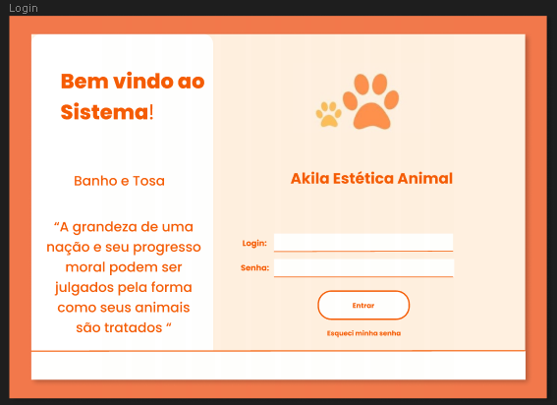

**Informações críticas da interface**

* O campo login deve ser um nome válido.
* A senha deve conter no máximo 50 caracteres.
  1. **I_AtualizarCliente**

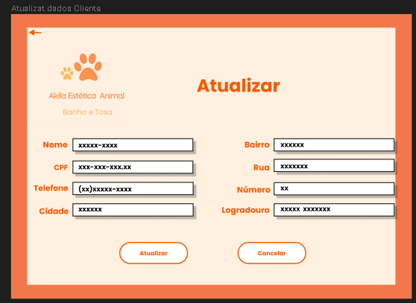

**Informações críticas da interface**

* O campo cpf deve ser digitado no formato padrão.
* .O número da casa deve ser um numero inteiro
* Todos os campos devem ser preenchidos

* 1. **I_CadastrarCliente**

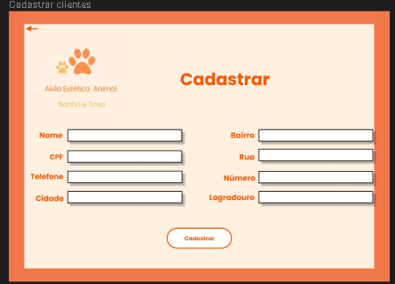

**Informações críticas da interface**

* O campo cpf deve ser digitado no formato padrão ex: 123.456.789-00.
* .O número da casa deve ser um número inteiro
* Todos os campos devem ser preenchidos
  1. **I_ExcluirCliente**

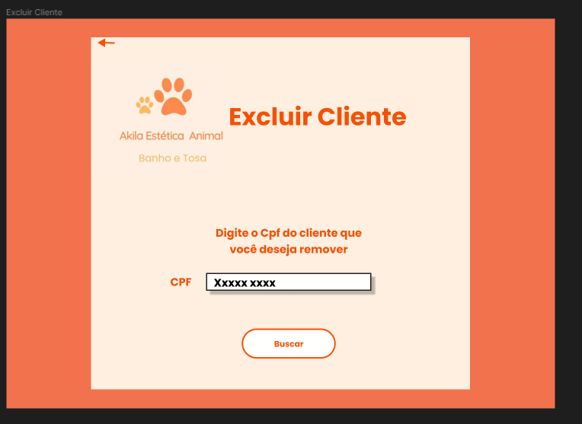

**Informações críticas da interface**

* o campo CPF deve ser preenchido com um CPF válido que esteja salvo no sistema
  1. **I_BuscarCliente**

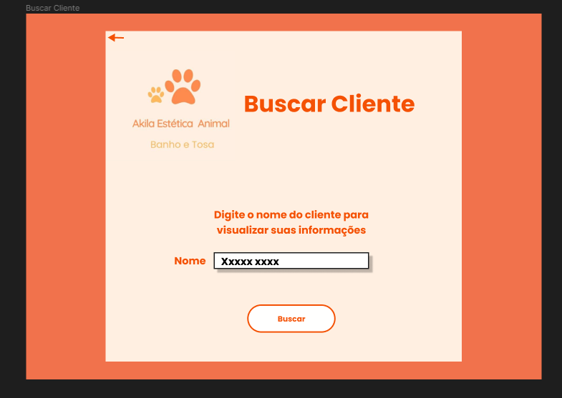

**Informações críticas da interface**

* o campo nome deve ser preenchido com um nome de um cliente salvo no sistema
  1. **I_VisualizarServiço**

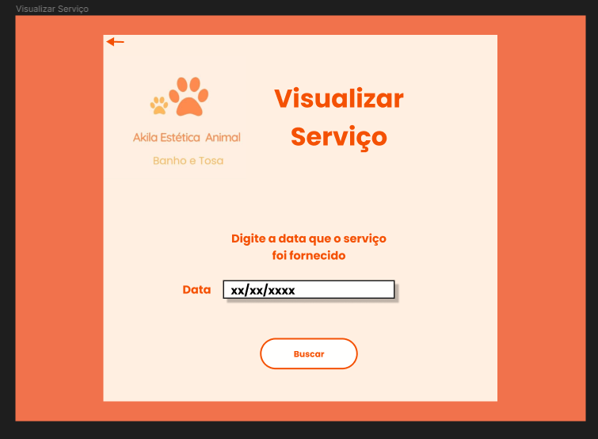

**Informações críticas da interface**

* o campo de data deve ser preenchido com uma data válida no formato descrito na imagem (xx/xx/xxxx)
  1. **I_BuscarPet**

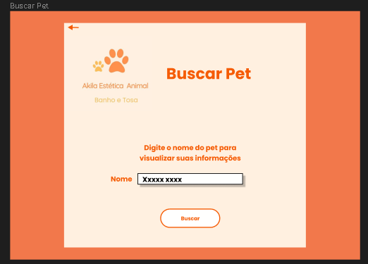

**Informações críticas da interface**

* o campo nome deve ser preenchido com um nome de um pet salvo no sistema
  1. **I_ExcluiPet**

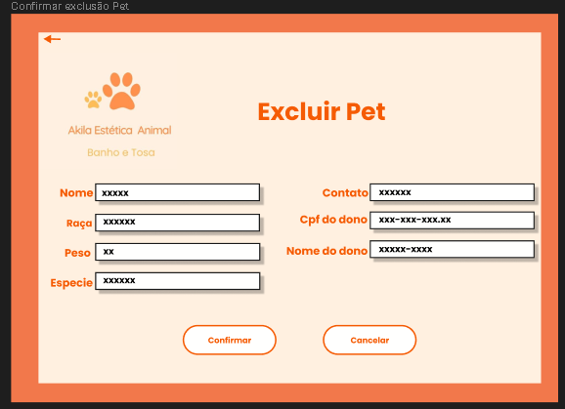

**Informações críticas da interface**

* o usuário deve verificar cada um dos campos com as informações antes de confirmar a exclusão

**Capítulo 6**

1. **Dicionário de Dados**

| **Tipo Entidade** | Pessoa |
| --- | --- |
| **Descrição** | Entidade que armazena atributos em comum entre funcionário e cliente |

| **Atributos** |
| --- |

| **Nome** | **Descrição** | **Domínio** | **Permite nulo? (S/N)** |
| --- | --- | --- | --- |
| Nome | Nome da pessoa | Texto(80) | N |
| CPF | Cadastro de pessoa física | Texto(14)  Formato ddd.ddd.ddd-dd | N |
| Telefone | Número de telefone da pessoa | Texto(11)  (dd)ddddd-dddd | N |
| Bairro | Nome do bairro | Texto(30) | N |
| Número | Número da casa | Inteiro(4) positivo | N |
| Logradouro | Nome do logradouro (rua, avenida, alameda etc.) | Texto(40) | N |
| Cidade | Nome da cidade | Texto(30) | N |

| **Tipo Entidade** | Cliente |
| --- | --- |
| **Descrição** | Donos dos pets |

| **Tipo Entidade** | Funcionário |
| --- | --- |
| **Descrição** | Conjunto de funcionários que trabalham na empresa |

| **Atributos** |
| --- |

| **Nome** | **Descrição** | **Domínio** | **Permite nulo? (S/N)** |
| --- | --- | --- | --- |
| id_funcionario | Numero de identificação do funcionário | Inteiro(3) | N |
| Salario | Valor recebido pelo funcionário | Real(4,2) | N |
| Função | cargo do funcionário | texto(20) | N |

| **Tipo Entidade** | Pet |
| --- | --- |
| **Descrição** | Animais que receberam o serviço da empresa |

| **Atributos** |
| --- |

| **Nome** | **Descrição** | **Domínio** | **Permite nulo? (S/N)** |
| --- | --- | --- | --- |
| Nome | Nome do animal | Texto() | N |
| Raça | Raça do animal | Texto() | S |
| Espécie | Espécie do animal | Texto() | N |
| Peso | Número informando o peso do animal | Inteiro(3) positivo | N |

| **Tipo Entidade** | Fornece |
| --- | --- |
| **Descrição** | Relação entre serviço, funcionário e pet |

| **Atributos** |
| --- |

| **Nome** | **Descrição** | **Domínio** | **Permite nulo? (S/N)** |
| --- | --- | --- | --- |
| Valor cobrado | valor cobrado pelo serviço | Real(3,2) | N |
| Dat_serviço | Data do serviço realizado | Texto(8)  (dd/dd/dddd) | N |

| **Tipo Entidade** | Serviço |
| --- | --- |
| **Descrição** | Serviço fornecido |

| **Atributos** |
| --- |

| **Nome** | **Descrição** | **Domínio** | **Permite nulo? (S/N)** |
| --- | --- | --- | --- |
| Id serviço | número de identificação do serviço | inteiro(2) | N |
| Tipo_serviço | Tipo de serviço realizado | Texto(30) | N |